Диаграмма Иссикавы

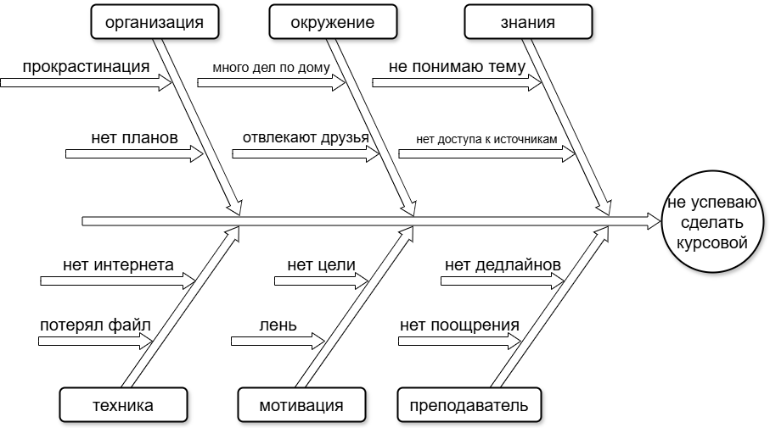

Анализ рисков

|  |  |  |  |
| --- | --- | --- | --- |
| Риск | Вероятность | Последствия | Уровень риска |
| Прокрастинация | Высокая | Высокие | Критичный |
| Нет плана / дедлайнов | Высокая | Средние | Высокий |
| Не понимаю тему | Средняя | Высокие | Критичный |
| Отвлекают друзья | Средняя | Средние | Средний |
| Потеря файла | Низкая | Высокие | Средний |
| Пропал интернет | Средняя | Низкие | Низкий |
| Нет лекций / источников | Средняя | Средние | Средний |
| Лень / отсутствие мотивации | Высокая | Средние | Высокий |
| Не отвечает преподаватель | Средняя | Средние | Средний |
| Много других задач | Средняя | Средние | Средний |

**Выбор: Стратегия снижения**

Наиболее эффективная, недорогая и контролируемая. Основана на изменении поведения и создании комфортной среды для работы.